**Bài tập trang 69:**

Bài 1: Cho một mảng các phân số gồm n phần tử (n≤50), sau đó thực hiện các chức năng:

Viết hàm nhập danh sách các phân số.

Viết hàm xuất danh sách các phân số.

Tìm phân số có giá trị lớn/nhỏ nhất

Tính tổng và tích các phân số.

Xuất ra nghịch đảo giá trị các phân số trong mảng.

Sắp xếp mảng tăng/giảm dần theo các giải thuật đã học.

Code:

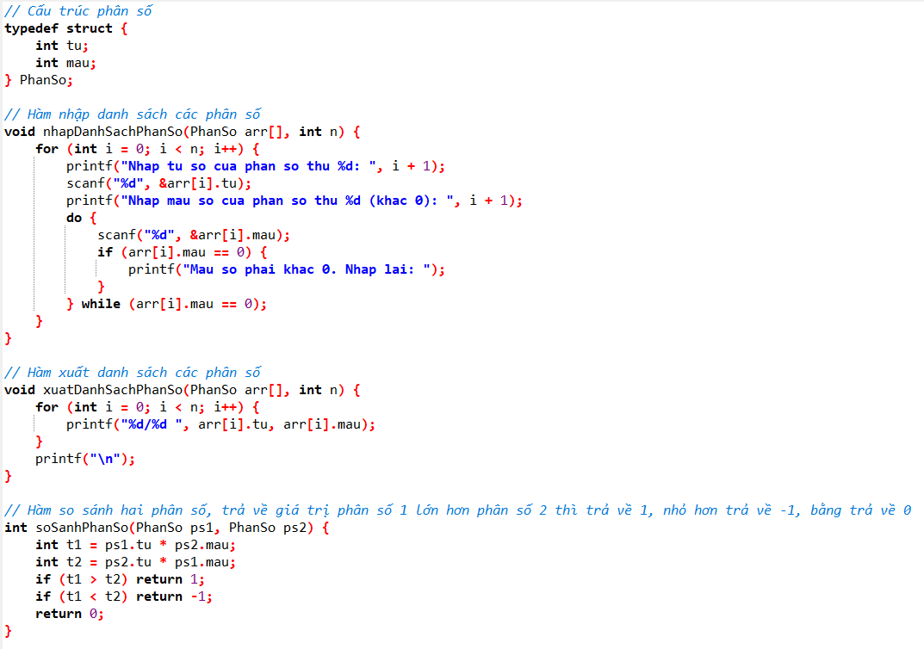

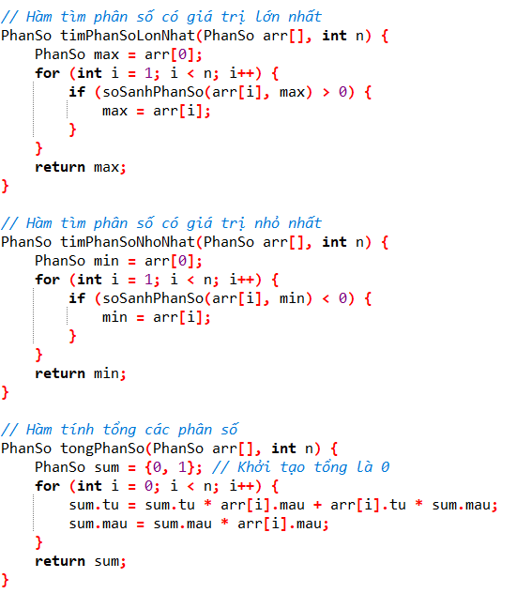



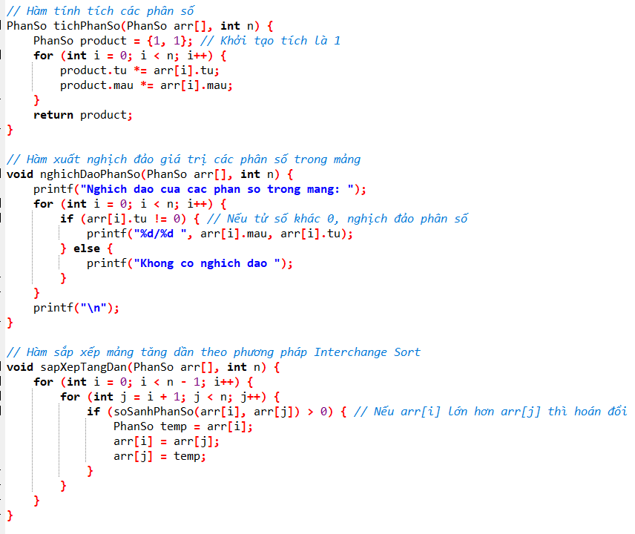

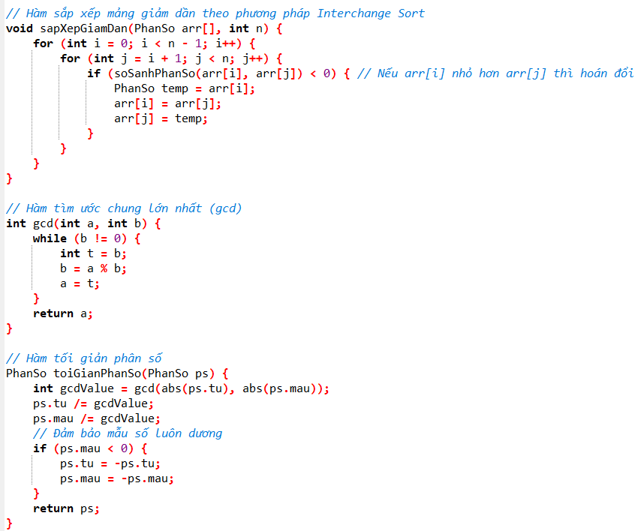

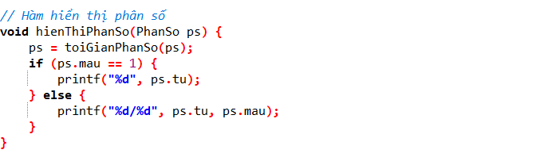

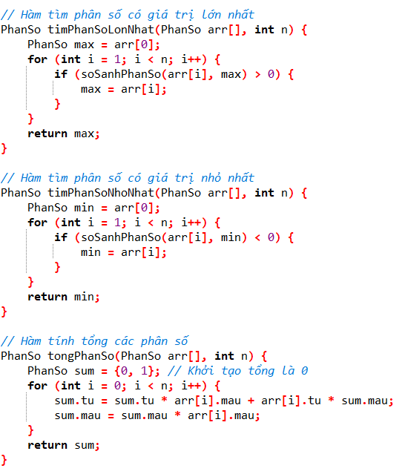

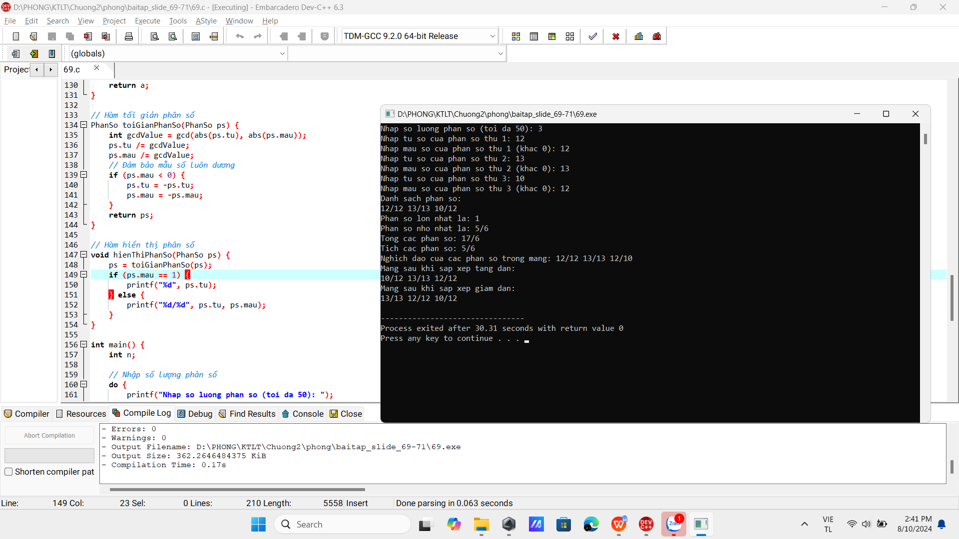

**Bài tập trang 71:**

Bài 3: Cho một danh sách sinh viên gồm n sinh viên, với n được nhập bất kỳ. Thông tin một sinh viên: Mã số sinh viên, Họ tên sinh viên, Điểm các môn: Nhập môn lập trình, Môn toán A1, Môn toán A2, Môn Vật lý kỹ thuật, Môn anh văn, Điểm trung bình tích lũy. Thông tin môn học bao gồm: Mã môn, Tên môn, Số tín chỉ, Điểm. Thực hiện các yêu cầu sau:

a) Hãy thiết kế và xây dựng các cấu trúc (struct) phù hợp cho bài toán.

b) Xây dựng một chương trình hoàn chỉnh cho một lớp học đảm bảo các thao tác sau:

Hàm nhập/xuất danh sách sinh viên

Tìm một sinh viên thông qua mã số sinh viên.

Tìm sinh viên có điểm trung bình cao nhất.

Thêm, xóa một sinh viên ra khỏi danh sách.

Sắp xếp danh sách sinh viên tăng/giảm theo điểm trung bình.

Xếp loại học tập của sinh viên theo kết quả học tập.

Thống kê số môn đậu rớt của sinh viên.

**Code:**

